Choose your food

**Domaći 4**

# Pregled zadatka

Vaš novi klijent se bavi ugostiteljstvom i dostavom hrane za zaposlene u IT firmama. Klijent od Vas zahteva aplikaciju koja će omogćiti njegovim mušterijama da izaberu jelo za određeni dan u nedelji. Aplikacija treba da omogući korisniku da iz seta predefinisanih jela odabere jedno jelo za svaki dan u nedelji. Pored toga, treba dati pregled svih izabranih jela kako bi Vaš klijent znao količinu obroka koje mora obezbediti za narednu nedelju.

# Scenario

* 1. Odabir jela:

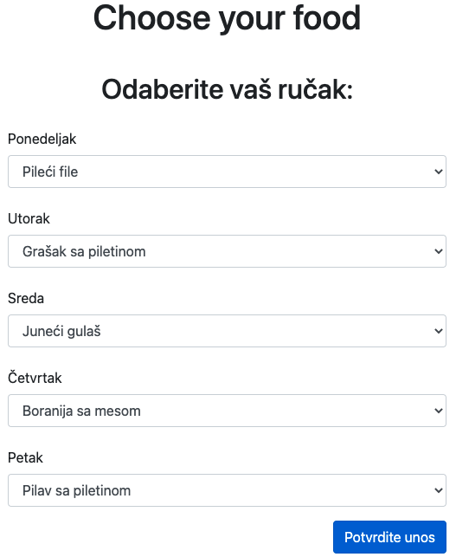

*Forma za odabir jela*

Stranica za odabir hrane nudi za svaki dan po 3 različita jela. Svaki korisnik mora odabrati šta želi jesti za svaki radni dan. Sva polja su obavezna! Nakon potvrde, čuva se korisnikov unos i korisnik se šalje na stranicu koja ga obaveštava o uspešnoj potvrdi forme.

* 1. Lista svih porudžbina:

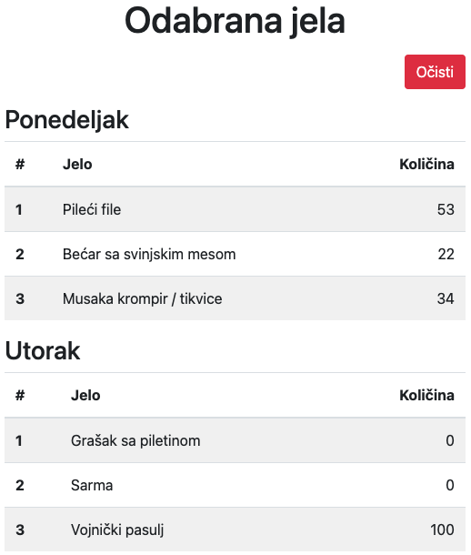

Na stranici koju će koristiti klijent treba prikazati količinu naručenih jela grupisanu po danima. I obezbediti akciju za brisanje svih unetih porudžbina.

# Tehnički zahtevi

Uslov koji vam nameće klijent je da web aplikacija bude napisana upotrebom Servlet API-a. Sva dostupna jela treba učitati pri pokretanju servera iz fajlova: *ponedeljak.txt, utorak.txt…* Jela su odvojena novim redom.

Takođe, potrebno je obezbediti da korisnik koji bira jelo može to uraditi samo jednom u svojoj sesiji. Nije dozvoljeno da u toku iste sesije i nakon potvrđene forme klijent ponovo dođe na stranicu za odabir jela, već mu treba vratiti poruku da je porudžbina već napravljena i prikazati mu već odabrana jela. Tek nakon što se uradi “restart” (brisanje svih porudžbina) svim korisnicima treba omogućiti ponovni pristup stranici za biranje jela.

Dozvoljeno je da se trenutno stanje aplikacije (učitana jela i jela koja je korisnik odabrao) čuvaju na nivou instance servleta. Frontend je proizvoljan i možete ga obogatiti bibliotekama po Vašoj želji.

Pristup stranici odabranih jela treba omogućiti samo uz lozinku koja će se proslediti kao query parametar (/odabrana-jela?lozinka={lozinka}). Validna lozinka se dobija iz fajla (*password.txt*) pri inicijalizaciji Servleta.

# Predaja zadatka

Rok za predaju zavisi od grupe kojoj studenti pripadaju.

Studenti koji slušaju vežbe ponedeljkom: do 1.4. 23:59. (Stefan Antić)

Studenti koji slušaju vežbe četvrtkom: do 4.4. 23:59. (Nikola Jovan Redžić)

Domaći se šalje na santic@raf.rs ili na nredzic@raf.rs , u zavisnosti od toga kojoj grupi pripadate.

Subject mail-a mora da bude u obliku: “Domaci3 <Ime> <Prezime> <Indeks>”. Npr. “Domaci3 Stefan Antić RN19/16”. Loš format subject-a ili predaja nakon definisanog roka rezultuje sa 0 poena. U telu mejla navesti grupu kojoj pripadate po zvaničnom spisku kao i sam rad koji može biti u obliku:

* Zip
* Link ka Drive-u
* Link ka GitHub privatnom repozitorijumu